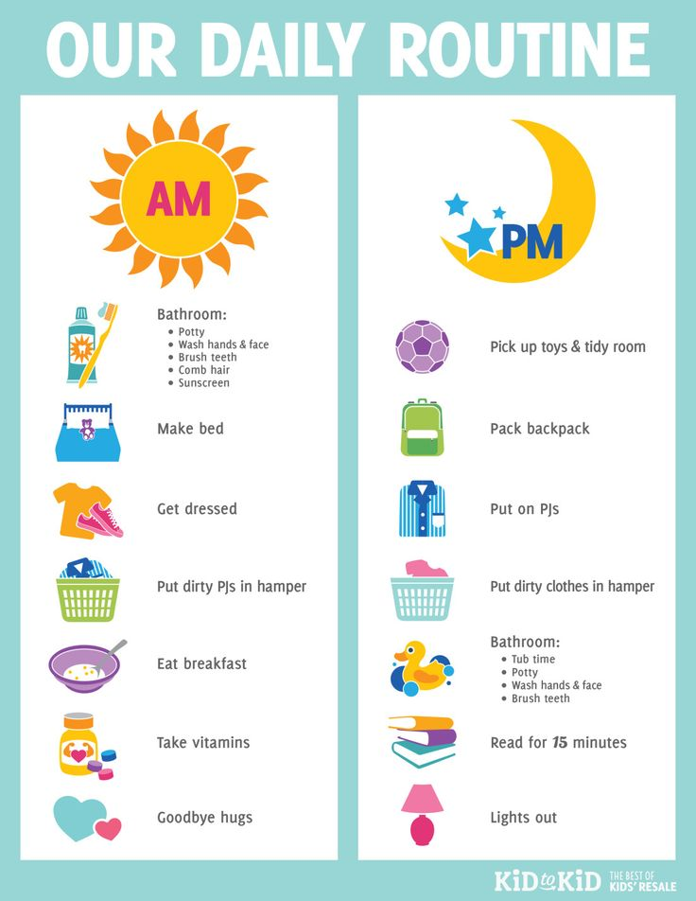

**NAŠA DNEVNA RUTINA**

VRIJEME JE ZA IGRU!

VRIJEME JE ZA UČENJE

NAVUCI PIDŽAMU

PRLJAVU ODJEĆU SMJESTI U KOŠ ZA PRLJAVO RUBLJE

VRIJEME JE ZA KUPANJE

ČITAJMO ZAJEDNO PRIČU

GASIMO SVJETLO. LAKU NOĆ!

OPERI ZUBIĆE

POSPREMI KREVETIĆ

OBUCI SE

PRLJAVU ODJEĆU SMJESTI U KOŠ ZA PRLJAVO RUBLJE

POJEDI DORUČAK

POPIJ VITAMINE

VRIJEME JE ZA ZAGRLJAJ!

**VEČER**

**JUTRO**